ENGLISH HOMEWORK 5 – 2EVS
June 5th, 2020
Applying as an au pair in New York

A faire dans le document « word » ou sur une feuille séparée où vous mentionnerez votre nom, prénom et classe
A me renvoyer par email ou via le casier de l’ENT
Le 18 juin au plus tard

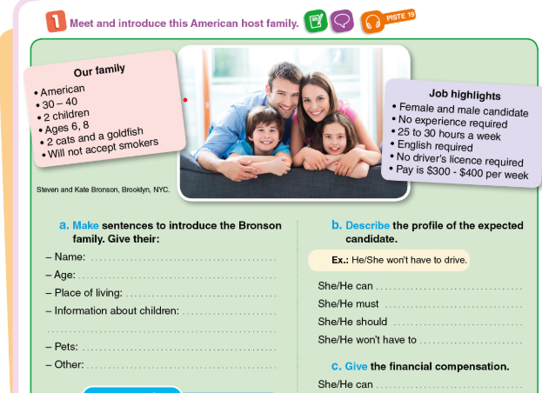

- Lire attentivement l’encadré « Our Family » puis compléter l’exercice « a » en faisant des phrases.

Ex : Name – Their name is Bronson

- Lire attentivement l’encadré « Jobs Highlights » à droite et compléter les exercices « b » et « c » en complétant les phrases – Bien consulter la « Grammar box »
Ex : She/he can be male or female

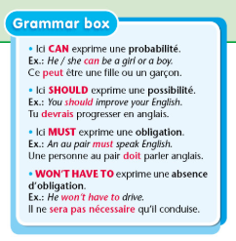

- Ci-dessous, faire correspondre les mots avec leur définition (b)
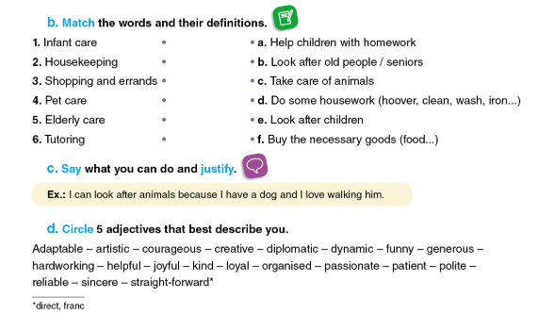

c. Dites ce que vous pouvez faire et justifiez votre réponse. (voir l’exemple)

d. Entourez ou indiquez ci-dessous les 5 adjectifs qui vous décrivent le mieux

